電子マニフェスト導入研修会及参加申込書

お申込先 ＦＡＸ番号：０５９－３５３－７４７０
メールアドレス：s.kmie@beach.ocn.ne.jp

１、電子マニフェスト導入研修会
会社名
参加者 | 参加者１ |  | 参加者２
参加者 | 役職 |  | 役職
参加者 | 氏名 |  | 氏名
ＴＥＬ
参加会場  開催日時 | 四日市商工会議所 1階ホール（四日市市諏訪町2－5）  平成22年2月3日（水）14:00～16:00
１社からの申込上限 | 無し

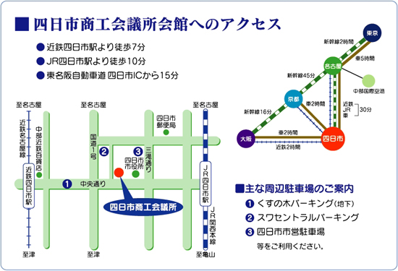
【会場地図】

